Не допустить пожаров в жилье
Сотрудниками отделения надзорной деятельности и профилактической работы по Троснянскому району и работниками пожарно-спасательной части № 34 по охране села Тросна и Троснянского района ежедневно проводятся рейды по профилактике пожаров в жилых домах.
Сотрудники МЧС России ежедневно участвуют в профилактической работе с гражданами, проводя беседу и инструктаж населения. В ходе рейдов сотрудники МЧС проводят профилактические беседы с населением, раздают памятки о соблюдении правил пожарной безопасности.
В ходе беседы сотрудники ОНД разъясняют требования пожарной безопасности, а также напоминают, что неправильная эксплуатация электроприборов, неисправная электропроводка, курение в жилых помещениях приводят к пожарам. Также они обращают внимание жителей на запрет сжигания мусора и сухой растительности, разведения костров и напоминают собравшимся телефоны вызова пожарных. В ходе встречи сотрудники МЧС России дают ответы на интересующие граждан вопросы, а также раздают памятки на противопожарную тематику.
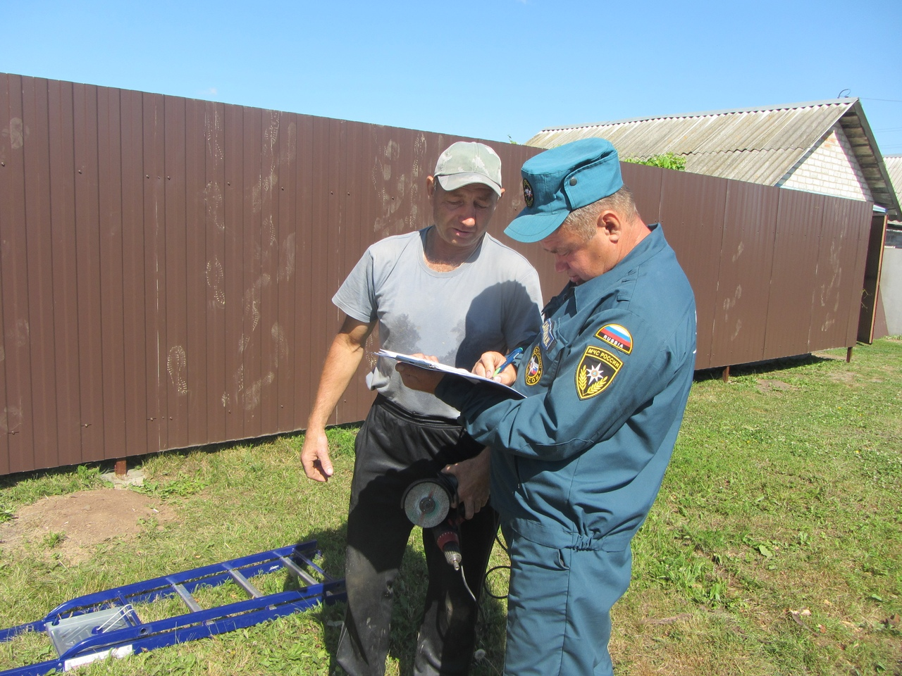
Они в очередной раз обратили внимание жителей на соблюдение правил пожарной безопасности, рассказали о правилах и способах тушения пожаров, действиях при пожаре. Также инспекторы напомнили телефоны вызова пожарных, телефон доверия, по которому можно сообщить о фактах нарушений правил пожарной безопасности и дали ответы на интересующие граждан вопросы.
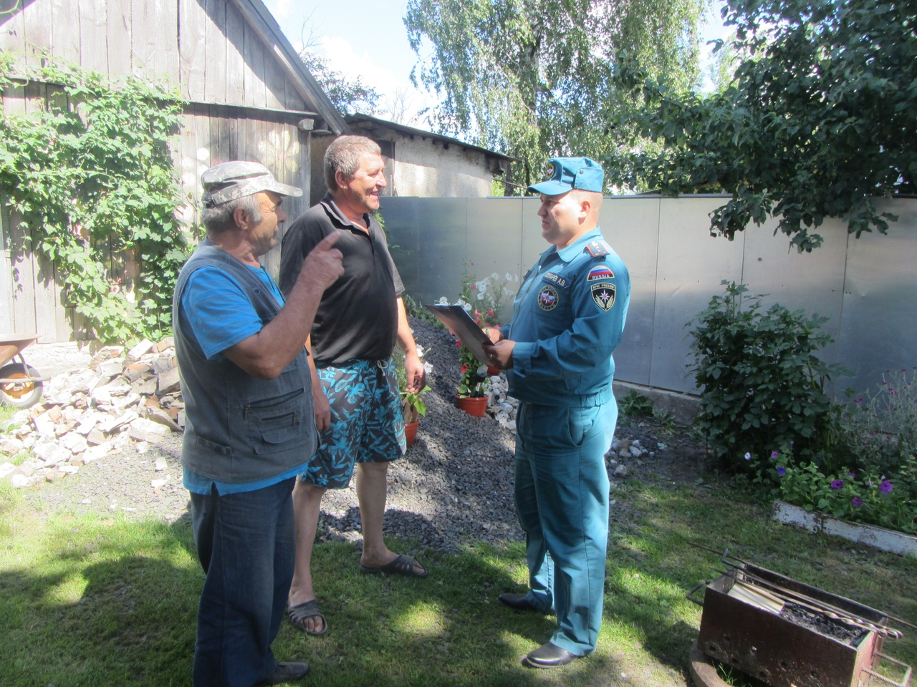
Основная задача, которую ставят перед собой сотрудники МЧС, проводя подобные профилактические мероприятия, – сделать все возможное, чтобы не допустить печальных последствий халатного отношения к собственной безопасности. 